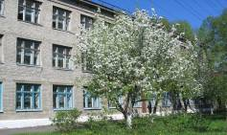
«УРОКИ И ПЕРЕМЕНЫ»
№03(март 2011г.)
Издание ГОУ СОШ с УИОП г.Белой Холуницы Кировской области

Ученики 2-а класса.
Вести из учебной части  В 4 четверти состоится Декада наук, посвященная первому полету человека в космос | Школьные новости  Приближается конкурс Лидер
Сегодня в номере: 8 марта, Мисс школы 2011 и др.
8 марта!
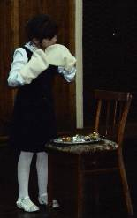
Каждый год в начале марта мы поздравляем мам и бабушек с праздником. Когда мы ходили в первый класс, то дарили маме открытку с первыми своими самостоятельными словами: «Поздравляю дорогую маму!»
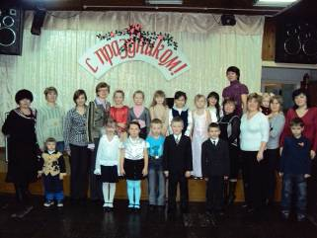
В этом году мы долго готовились к поздравлению: шили прихватку, учили стихи.
Вот и праздник. Наши поздравления. А затем весёлые конкурсы « Постирай бельё и развесь его», « Приготовь обед и вымой посуду», « Приборка». Оказывается, так не просто быть мамой! Будем заботиться о ней!
Если мама иногда
Придёт усталая с работы.
Согрей её своей заботой,
Во всем ей помогай всегда!
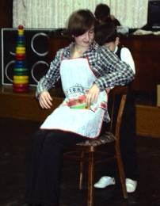

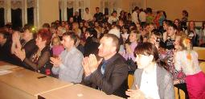
Копысова Евгения, 10-а
МИСС 2011
17 марта 2011 года в нашей школе состоялся традиционный конкурс МИСС, в котором приняли участие девушки 9 - 11 классов: Гордополова Валерия, Лёвушкина Татьяна, Суворова Анна и Антоненко Анна.
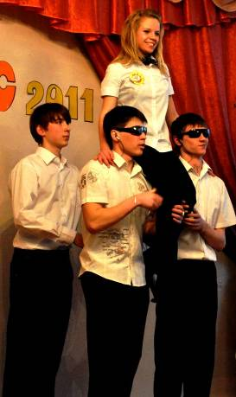
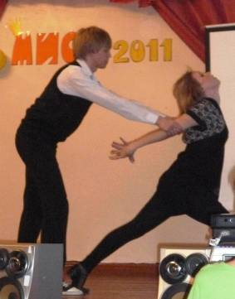
За этот вечер девушки пережили массу эмоций: это и радость, и счастье, и волнение, ну и так же небольшой страх, но все эти трудности в конкурсе наши девушки преодолели без труда, не помешали им продемонстрировать свои невероятные способности. Ученица 10-б класса, Суворова Анна, поразила всех своим страстным танцем-танго, в паре с Суворовым Кириллом . Ну а Левушкина Татьяна( замечу, что оно моя одноклассница!) подняла настрой всех зрителей, а так же и независимого жюри, а именно, она исполнила зажигательный танец Rock&Roll, который, наверняка, хотелось исполнить каждому из нас. Участница 11 класса, Антоненко Анна, была отмечена самым лучшим самопредставлением, в котором, конечно же, помогали ее одноклассники.
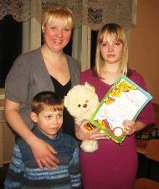
И последняя наша участница Валерия, достойно представила свои таланты особенно в музыкальном конкурсе, где ее поддержала мама.
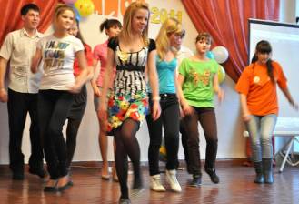
Нелегка работа предстояла жюри, а пока они спорили и решали, кто лучшая из участниц, на сцене группа поддержки Анны Антоненко подогревала публику.
Финал конкурса, девушки с замиранием сердца слушали свои результаты. Жюри же, театрально выдерживая паузу, интриговало всех присутствующих в зале.
ПОЗДРАВЛЯЕМ!
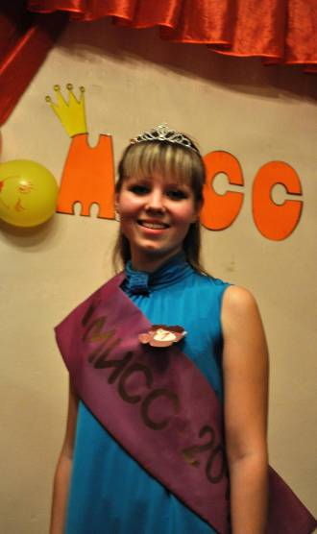
На сцену поднимаются представители нашего строгого и неподкупного жюри, чтобы объявить результаты. Каждая участница получила заслуженные аплодисменты и призы. В зале повисла тишина, и вот мы слышим: «Мисс 2011 стала Левушкина Татьяна!!!»

Сорокожердьева Анна, 10-а класс
Соблюдение прав ребенка.
В Кировской области, как и по всей России, остро стоит вопрос о защите прав детства. И так как проблемы во всех районах области одинаковые, то для их решения должны предприниматься одинаково законные средства и способы.
Контролирует исполнение законов по защите прав детей прокуратура.
Некоторыми вопросами занимаются специальные структуры, призванные помогать детям, оказавшимся в трудной жизненной ситуации.
В нашем административном районе с 2008 года появился орган по опеке и попечительству, который возглавляет Сысолятина Татьяна Анатольевна.
Мне удалось пообщаться с этим добрым, умным, отзывчивым и юридически грамотным специалистом. Вот что Татьяна Анатольевна ответила на мои вопросы:
- Почему в нашем районе появился отдел (комиссия) по опеке и попечительству?
Т. А.: Вопросы по опеке и попечительству в течение многих лет решали органы управления образованием (РАЙОНО, РОНО, РУО). С 2008 года в связи с принятием Федерального закона «Об опеке и попечительству» отдельные государственные полномочия по опеке и попечительству возложены на органы местного самоуправления, то есть в нашем районе органом опеки и попечительства является администрация Белохолуницкого муниципального района.
- Какими вопросами по защите прав детей Вы занимаетесь?
Т. А.: Решаем следующие вопросы:
  - Выявление детей, которые остались без родителей, то есть родители умерли, находятся в местах лишения свободы, лишены родительских прав и т.д.;
  - Защита жилищных прав детей, управление имуществом и другие вопросы.
- А чем опека отличается от попечительства?
Т. А.: Опека устанавливается над детьми в возрасте от 0 до 14 лет и над недееспособными гражданами. Попечительство устанавливается над детьми 14 до 18 лет и над взрослыми людьми, которые ограничены в дееспособности.
- Как обстоят дела в нашем районе с правами детей, часто ли они нарушаются?
Т. А.: Допускаются нарушения прав детей на отдых и оздоровление (разрушены оздоровительные лагеря), на образование (не все дети охвачены дополнительным образованием из-за отсутствия учреждений дополнительного образования на селе, нехватки дополнительных мест для развития детей), на охрану здоровья (не все дети младенческого возраста получают дополнительное питание, не всегда осуществляется медицинская реабилитация детей-инвалидов), нарушаются права ребенка на защиту от информации, наносящий вред его здоровью, нравственному и духовному развитию.
- Как государство помогает детям, права которых нарушены?
Т. А.: Для защиты прав детей в стране существуют различные службы, учреждения, которые обязаны оказывать помощь таким детям. Это и защита прав детей в суде, это и оказание медицинской помощи, это и помещение детей в социально-реабилитационные центры, устройство детей в различные организации и т.д.
- В каких условиях проживают дети, семьи которых состоят у Вас на учете? В чем чаще всего нуждаются эти дети?
Т.А.: Основная причина постановки семей на учет- это злоупотребление родителей спиртными напитками. Таким образом, ребенок не должен быть выброшен на «обочину жизни», ведь в современном мире так много законов и служб, которые обязаны детям помогать и защищать их.
Но, чаще всего в детских проблемах виноваты те, кто находится рядом с ними с первых дней его жизни. И чтобы такого не допустить, нужно родителей контролировать и помогать им в воспитании их маленьких детей.
Номер подготовили: Порошина Юлия, Копысова Евгения, Татарникова Анна, Едигарева Виктория.
Руководитель: Катаргина Е.А.
Корректор: Ситчихина С.Л.
Наш адрес:
г.Белая Холуница, ул.Школьная, д.3
Телефоны: 4-18-37, 4-18-44.
Сайт школы:
http://www.school1111.narod.ru/

